第４学年1組 総合的な学習の時間学習指導案
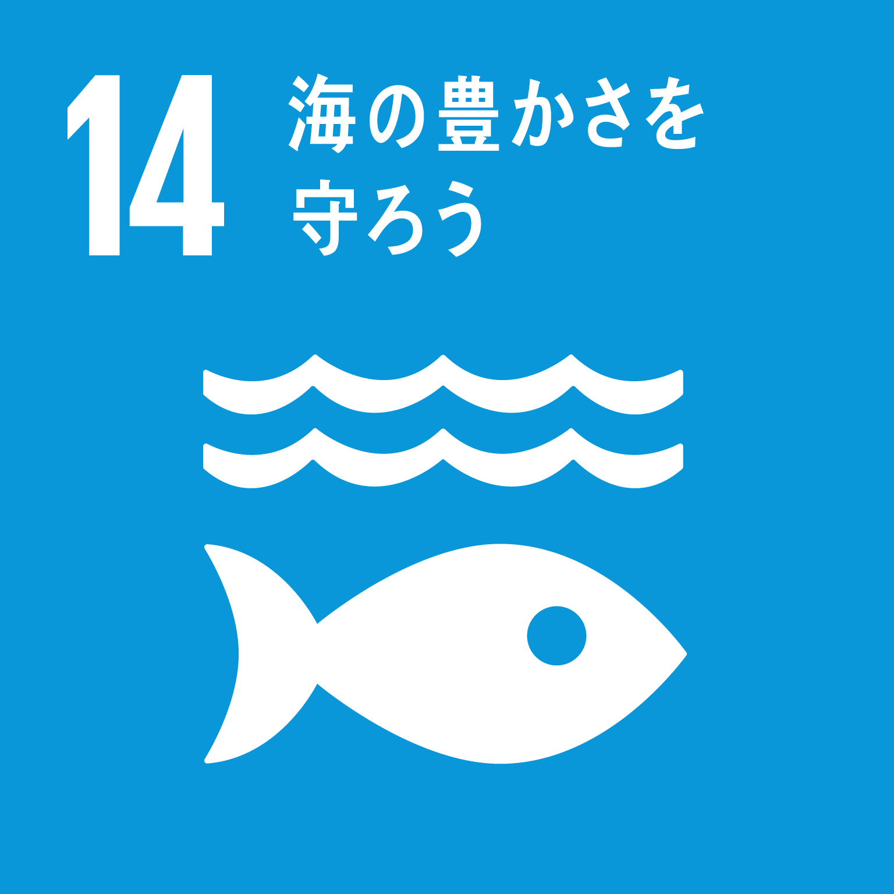
指導者 橋本 優紀
１ 単元名 校区に流れる川の環境を調べよう
２ 指導観
本学級の子どもたちは，これまで，生活科の学習や3年生での総合の学習で、学校の裏手にある岡川（汐井川）やその下流に位置する「弁天さん」において川遊びや生き物探しを行っている。川の水がきれいだからホタルやかになどたくさんの生き物がいること、上内校区を流れる川の水が田んぼにも使われていることから、川の水が美しい水であることも理解している。
そこで，上内の川の環境（生き物、水質など）を調べることを通して、自然豊かな自分たちの地域に愛着を持ち、自分たちの住む地域の環境を保全していこうという思いをもつことができるこの時期に，本単元を取り上げることは，校区のよさを知り，そのよさを守っていこうという心を育てる上で意義深いと考える。
本単元に関しては、３年生時に学習した「上内よかとこ見つけ隊」（上内校区のよさを追究する学習）の１つである「川」のよさを調べた学習の延長線上にあるものである。３年生時では、岡川（汐井川）に出向いて生き物を捕まえたり、その生き物について調べたりする活動を行った。様々な生き物がいるということは川の美しさが保たれているからだということに気付いている。そこで本単元では、水質調査を行い、上流と下流の違いを調べたり、調べてきたことをもとに、ポスターセッション形式にまとめたりして、「川サミット」にて他者へ発信する。このことが、美しい川を守るために自分たちにできることを考え、自然を守ろうとする態度を高めていくことにつながると考える。
本単元の学習は、 SDGｓ14番目の目標である「海の豊かさを守ろう」を達成するための意識を高めることにもつながる。

本単元の学習にあたっては、校区の川の環境を調べることにより、自分たちの地域に愛着を持つとともに、自分たちが住む地域の環境を保全していこうという思いをもつことができるようにする。
そのために、単元の導入段階では，3年生での学習を想起させ、岡川にはどんな生き物がいたか出し合わせる。そして、なぜ岡川にはこんな生き物がいるのか、川がきれいなのはなぜかなど川に関する疑問を出し合わせる【交流場面Ⅰ「選ぶ交流」】ことで、「岡川の水質や環境、またその美しい川を守るためにできることを調べていきたい」という課題を見出すことができるようにする。そして、「川の環境を調べて、美しさを守るためにできることを考え、発信しよう」という本単元の課題を設定する。その中で、ネイチャーガイド・オオムタの柿川和機さんをGTとしてお招きし、上流と下流の水質調査をし、２つを比較したり、きれいな川を守るための方法を教えて頂いたりたりして、子どもたちがより、岡川に愛着を持ち、この環境を守っていきたいという気持ちを高めることができるようにする。
展開前段では、現地調査により、岡川の透視度検査とCOD検査を行い、岡川がきれいな川であるということを確認する。そして、①岡川がきれいな川であること、②きれいな川を守るために自分たちにできることを調べたり話し合ったりする【交流場面Ⅱ「深める交流」①】ことで、学校や地域、さらには川サミットにて他校にも発信できる内容を選び、グループごとに模造紙にまとめていく。展開後段で、まとめたことを発表する練習をし、感想や質問、アドバイスをし合って【交流場面Ⅱ「深める交流」②】、岡川の美しさと共に、それを守るために自分たちにできることを学校、地域、さらには川サミットにて、他校にも発信できるようにする。最後に、まとめる段階では、調べたことを発信し、聞き手にこれから自分たちにできることをしていこうという気持ちを持たせる。【交流場面Ⅲ「広げる交流」】。
特に本時学習では，「川サミット」に向けて、GTの先生から教えていただいたことや自分たちが調べたこと等をもとに、模造紙にまとめたものを発表するときの内容や方法を吟味【交流場面Ⅱ「深める交流」】する。どんな内容をどのように伝えると相手に「①上内の川がきれいだということ②その美しさを守り続ける方法」が伝わるかを交流することで、よりよいものができるようにする。

３ 目 標
○ 岡川（汐井川）での川探検を通し、そこにすむ生き物や水質を調べる中で、自分たちの住む地域の川の環境を調べようという課題をもち，実際に調べたことやGTの方の話を基に考えたり、友だちと交流したりする中から探究する楽しさを感じ、自分たちにできることを見つけることができる。 【かかわり方】
○ 岡川（汐井川）の水質調べを通して、地域の川の美しさを知り、この川の美しさを守っていきたいという思いをもつことができる。 【見方・考え方】
○ 岡川（汐井川）の水質調査や生き物調べに意欲的に参加し、環境を守るために自分たちにできることを進んで考え、学校のみんなや地域、他校の人々に発信することができる。 【学ぶ意欲】
４ 単元計画（21時間）
段階 | 児童の主な活動 | 時数 | ○指導上の留意点 ♦評価
出合う・見通す【交流場面Ⅰ】 | １ 学習計画を立てる。  ○ ３年生までの学習を想起し、上内の川について知っていることを出し合う。  ・川の水はとてもきれい。  ・いろんな生き物がいる。  （カニ・ホタル・カワムツなど）  ○ GTの柿川さんから、川についての話を聞き実際に川に生き物探しに行ったり、水質調査をしたりする。  ○ 川がきれいであるということから、自分たちが川の環境を守るためにどうしたらよいかというめあてをつかむ。  単元のめあて 上内の川の美しさについて調べ，川の環境を守るためにできることを考え  発信しよう。  ２ 調べる内容や方法を話し合い計画を立てる。  【調べる内容】(例) 【調べる方法】(例)  ・生き物の生態や暮らし ・本や図鑑  ・川の場所と生き物の種類・家の人に聞く  ・美しい川を守る方法 ・インターネット | １  ２  ３  １ | ○ なぜ、こんなに色々な種類の生き物がいるのか、ホタルがいるということは、水がきれいだということではないか、ということから、このきれいな川を守っていきたいという意欲を高めることができるようにする。  ♦ 岡川の環境を調べるという課題をもつことができる。【学ぶ意欲】  ○ 社会科の学習「水はどこから」を想起しながら、きれいな川を守るためにどうしたらよいか考えることができるようにする。  ○ 最終的には「川サミット」で他校に発信するというゴールを意識して、どんなことをどんな方法で伝えるのかを考えさせ、単元全体の見通しをもつことができるようにする。
ひろげる・ふかめる【交流場面Ⅱ】 | ３ グループで課題を追究する。  ○ 本やインターネットを使って課題について調べる。  ・生き物の名前，生息場所，特徴  ・環境保全について  ４ 自分の課題について調べる中で、解決したいことについてＧＴや家族に尋ねたり、実際に自分自身が取り組みをしてみたりする。  - 調べてわかったことや、実際にやってみたことをグループで伝え合う。  ・なぜ、岡川にホタルがいるのか。  ・汚れをとって食器を洗ってみた。  ○ 調べたことや、やってみたことを基に、ポスターセッションで紹介する内容や方法を交流し、よりよい発信の仕方を考える。  ５ 前時に交流したことをもとにポスターにまとめる。  ○ ２つのグループに分かれ、それぞれのグループで発表の練習をし、聞き合い、質問やアドバイスをし合うことで、よりよい発表の仕方を考える。【本時】 | ２  ２  ２  ３  ２／３ | ○ 生き物について調べることで、なぜ岡川にその生き物がいるのかを考えさせるようにする。  ♦ インタビューや図鑑を使って、意欲的に川の環境について調べる。 【学ぶ意欲】  ○ 調べたことややってみたことから分かったことを伝えられるようにする。  ○ 他校に紹介するという相手意識や目的意識をもたせることによって，内容を精査することができるようにする。  ◆ 地域の川のよさを知り，発信する内容を考えることができる。【見方・考え方】  ○ お互いのグループがより分かりやすい発表ができるようにアドバイスをし合う。
いかす・まとめる【交流活動Ⅲ】 | ６ 学校、地域、他校に発信する。  ○ 校内にポスターセッションしたものを掲示する。  ○ 「川サミット」にて，他校に上内の川の良さや保全の仕方について発信する。  ７ これから自分たちができることについて考える。  ○ 学習のふりかえりをする。  ・これから，○○なことをして、上内の川を守っていきたい。 | ４  １ | ○ 「川サミット」で発信したことを校内でも広められるようにする。  ◆ ポスターセッションを通して、友だちと交流することができる。  【かかわり方】  ○ 活動を振り返り，自分の考えをもつことができる。  ◆ 自分の行動について考えることができる。 【見方・考え方】
５ 本時 令和２年９月１５日（火）２校時 ４年１組教室に於いて
６ 本時主眼
○ 上内の川の美しさと、それを守る方法について模造紙にまとめたことを発表し合い、それぞれのグループにアドバイスし合う交流活動を通して、よりよい発信ができるように、理由を付けて再考することができるようにする。 【見方・考え方】
○ 「川サミット」でよりよい発信ができるように、友達の考えのよさや自分たちの考えとの違いを見つけながら、友達と意見を交流し合うことができるようにする。 【学び方】
７ 準備 児童：ワークシート 教師：学習の流れ図
８ 展開（15／21）
段階 | 児童の主な活動 | ○指導上の留意点 ♦評価
つかむ | １ 前時までの学習を振り返り、本時学習の  めあてをつかむ。  ・この説明で、岡川の美しさが伝わるかな。  ・この発表の仕方で、みんなが川の美しさを守りたいという気持ちになるかな。  めあて  聞いている人に、自分たちの思いが伝わるような伝え方を考えよう。 | ○ 前時を振り返り、この発表の仕方で伝えたいことが伝わるか話し合っていくという意欲を喚起する。
見通す | ２ 本時の学習の仕方について見通しをもつ。  見通し  - それぞれのグループで発表をする。（出し合いタイム）  - それぞれのグループのよい点やアドバイスを伝え合う。  - 他グループからのアドバイスをもとに、もう一度発表の仕方（内容・方法）を相談し、理由をつけて、発表の仕方を決定する。（相談タイム）  - 学習の振り返りを行い、感想を伝え合う。 | ○ それぞれのグループに、よかった所と改善点（アドバイス）を伝え合い、そのアドバイスをもとに発表の仕方をよりよくしていくという本時の見通しをもたせる。
ひろげる | ３ それぞれのグループが発表をし、お互いのグループのよさやアドバイスを伝え合う。【出し合いタイム】  ・僕たちは、岡川の水質検査をしました。上流である岡川は・・・  ・このきれいな川を守り続けために、ぼくたちにもできることを調べたので紹介します。１つめは・・・。 | ○ この発表内容・発表方法で、岡川の美しさやそれを守っていこうということを伝える「目的意識」や、学校や地域の人、他校の人に伝えるという「相手意識」を観点として、他のグループの考えを聞く。
 | （アドバイス）  ・川の美しさをさらにわかりやすくするために・・・  大きな写真を出すといいと思います。  透視度検査の結果も言うといいと思います。  ・川の美しさを守ろうという気持ちを高めてもらうために・・・  実際にやってみて、そのときのことを話したらいいと思います。 | ○ ①岡川の美しさ②美しい川を守るための方法が伝わるかという観点から感想や質問、アドバイスを交流することができるようにする。  ◆ 友達の考えのよさを見つけると共に、自分の考えとのつながりを考えることができる。  【かかわり方】  ◆ 自分と友達との気付きを関連付け、よりよい伝え方を考えることができる。【見方・考え方】
ふかめる | ４ 他のグループからのアドバイスをもとに、もう一度発表の仕方を相談し、理由をつけて、発表の仕方を決定する。【相談タイム】  ・写真を大きくするという意見を取り入れようと思います。そのわけは、大きい方が見やすいと思ったからです。  ・体験談を話した方がいいという意見を取り入れました。そのわけは、体験談のほうが説得力があると思ったからです。 | ○ アドバイスの書いてある付箋紙をもとに発表の仕方（内容・方法）を決定するときは、観点を忘れずに、考える。  ＜決定するときの観点＞  ①岡川が美しいということがわかること。  ②岡川の美しさを守るために、みんなができそうなこと、やってほしいこと。
 | ５ 本時学習を振り返り、まとめる。  まとめる  ・○○さんの～～というアドバイスのおかげで、岡川がとても美しいということをみんなに知ってもらえそうです。  ・○○さんの～～というアドバイスのおかげで、川の美しさを守ろうと思う人が増えそうです。 | ○ 本時の最初の考えと比較することで、友達の意見をもとに、よりよいものができたということを実感させる。

